Лабораторная работа №2
Airflow hook

Выполнила
студентка группы
Селихова Таисия Артёмовна
РИ-240916

2026г
Цель: запустить микросервисную архитектуру с помощью docker-compose и расширить пайплайн парсинга, предобработки данных. Добавить второй таск — предобработку данных (clean_cars_data), который:
  - Загружает JSON с сырыми данными
  - Удаляет дубликаты и пропуски
  - Преобразует категориальные признаки (например, Fuel_type, Transmission) в числовые
  - Сохраняет очищенный датасет в /data/cleaned/cars_cleaned.json

Репозиторий: https://github.com/TayaAFK/SelikhovaT_MLA_2
1. Работа сервиса API
После установки docker и инструмента docker-compose, с их помощью были запущены все сервисы проекта
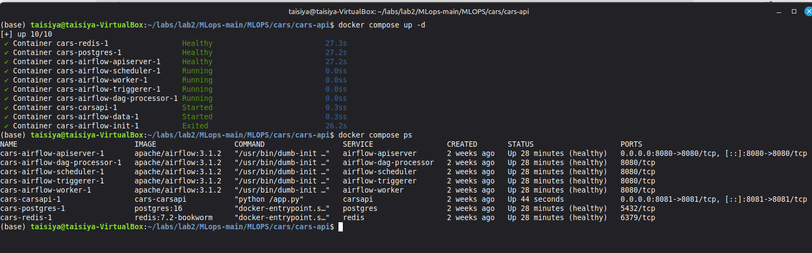

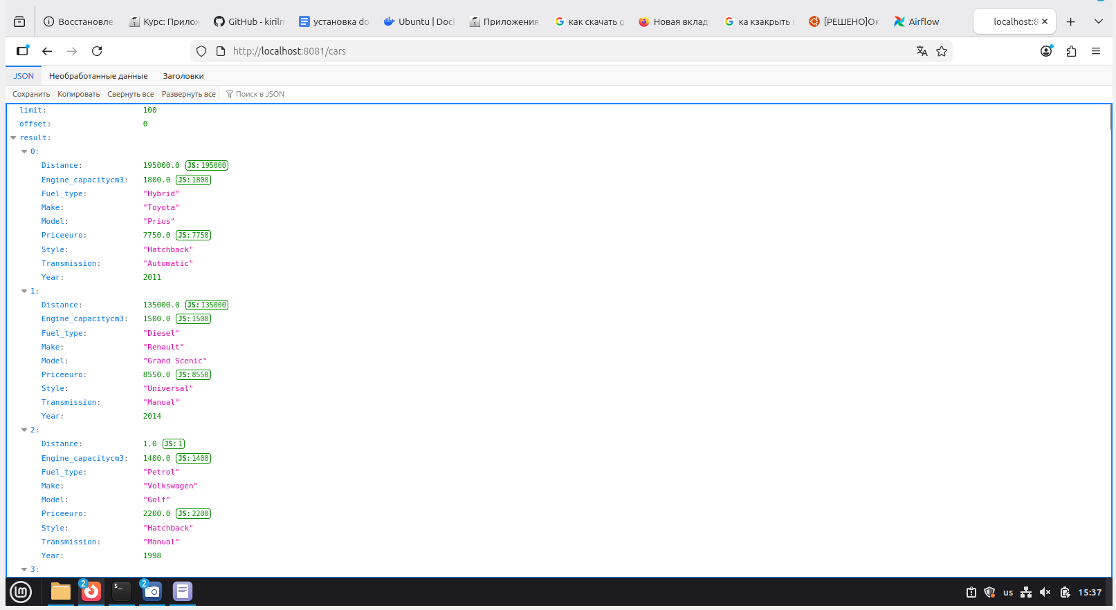
2. Разработка функции предобработки данных (clean_cars_data)
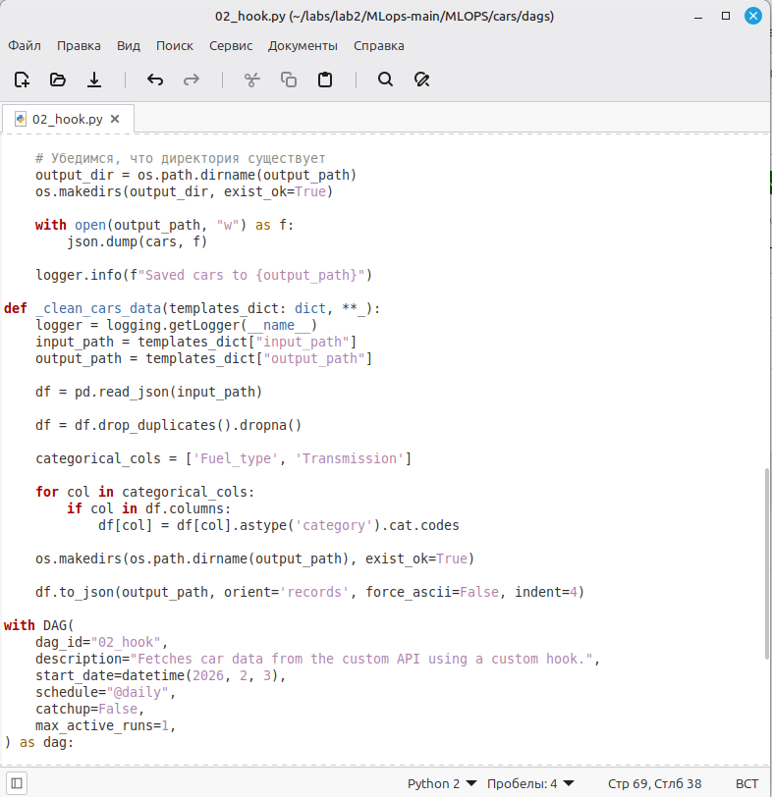
3. Модифицированный пайплайн сбора и обработки данных в airflow
Очищенные данные сохраняются для дальнейшего использования. Ниже на скриншотах видны различия необработанных данных от данных, хранящихся в cars_cleaned.json.

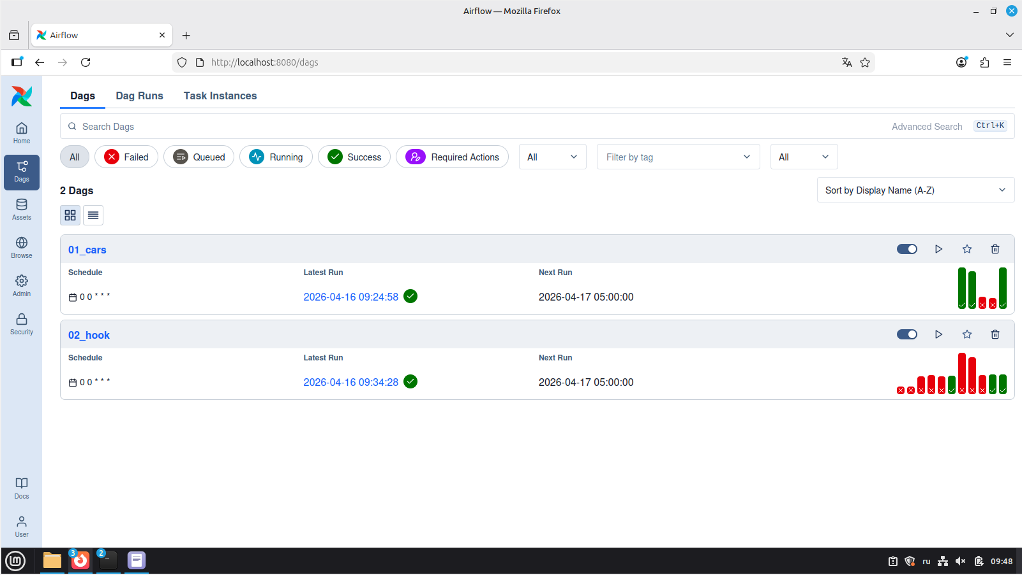

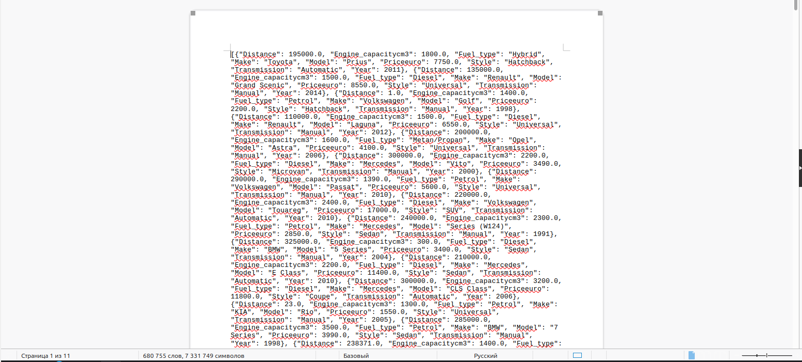
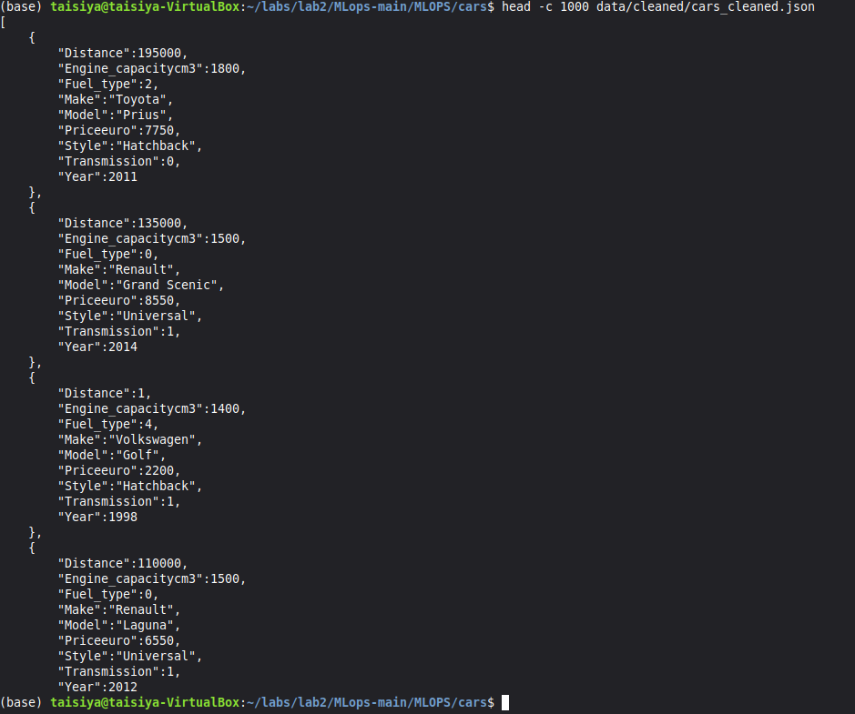

Вывод:
В ходе лабораторной работы была успешно развернута микросервисная архитектура с помощью docker-compose. Был модифицирован пайплайн для более корректной очистки и подготовки датасета для задач машинного обучения.

